摘要
本课程设计面向酒店日常管理业务，完成了一个基于 MySQL/MariaDB 的酒店管理系统数据库与应用实现。系统围绕住客（guests）、房间（rooms）、预订（reservations）与登录（login）四类核心数据建立关系模型，使用主键与外键约束保证实体与参照完整性，并结合应用层校验实现房间状态、预订状态、唯一性与格式等用户自定义完整性。应用采用 Python + Tkinter 的 C/S 形态完成登录、控制台统计、住客管理、房间管理、预订管理等功能，覆盖数据库数据的增删改查与统计分析，并给出索引设计、备份恢复与最小权限账号方案，形成完整的数据库设计与实施文档。
关键词：酒店管理；MySQL；E-R 模型；规范化；完整性；权限控制

目录
摘要 1
目录 1
1. 引言（绪论） 3
2. 相关技术介绍 3
2.1 DBMS 与 SQL 方言 3
2.2 应用开发技术栈（C/S） 3
3. 需求分析 4
3.1 功能需求（面向用户） 4
3.2 非功能需求（可写入报告） 4
3.3 数据字典（需求层：数据项 / 数据结构 / 数据流 / 数据存储 / 数据处理） 4
3.4 数据流图（DFD，文本化表示）DFD-0（上下文图） 6
4. 数据库设计与实施 7
4.1 数据库初始化脚本 7
4.2 数据字典（表 / 字段 / 类型 / 约束 / 默认值） 7
4.3 概念结构设计（ER：实体 / 属性 / 联系 / 基数） 10
4.4 逻辑结构设计（关系模式 R(属性...)）与 PK/FK 11
4.5 规范化与优化分析（1NF/2NF/3NF）与改进建议（不修改代码） 12
4.6 数据库完整性与安全性设计总结 13
4.6.1 实体完整性（Entity Integrity） 13
4.6.2 参照完整性（Referential Integrity） 14
4.6.3 用户自定义完整性（User-Defined Integrity） 14
4.6.4 安全性设计 15
4.7 物理结构设计与数据库实施（索引 / 备份恢复 / 参数配置） 15
4.7.1 索引设计 15
4.7.2 备份与恢复方案（mysqldump） 16
4.7.3 数据库参数配置（本机部署） 17
5. 程序设计与实现 18
5.1 总体设计方案（模块结构/菜单设计） 18
5.2 系统功能模块（GUI -> Controller -> 数据表/SQL ） 18
5.2.6 预订管理模块（Reservations） 24
5.3 模块功能 IPO（输入 Input / 处理 Process / 输出 Output） 24
5.4 “特殊查询 SQL”（JOIN / LIKE / GROUP BY / ORDER BY/子查询/视图） 25
6. 系统测试方案与测试报告 28
6.1 测试环境 28
6.2 功能测试用例（核心模块） 28
6.3 测试结论 29
7. 安装和使用说明 30
7.1 数据库初始化 30
7.2 应用配置 30
7.3 系统运行与使用 30
7.4 常见问题排查 31
8. 总结与体会 31

1. 引言（绪论）
酒店前台与管理人员通常需要完成住客信息登记、房间信息维护、预订创建/修改/取消、入住/退房处理以及经营统计等工作。若依赖纸质记录或零散表格，容易出现信息重复、数据不一致、统计滞后等问题。本课程设计以酒店管理业务为背景，给出从需求分析、数据库设计（概念/逻辑/物理）、数据库实施到应用系统实现的完整过程。
本项目采用本机部署 MySQL/MariaDB 完成数据库实现（任务书允许 DBMS 不限，推荐 openGauss：《数据库课程设计任务书.doc》），并以 Python 图形界面实现 CRUD 与统计查询，满足“基本表 ≥3、功能完整、包含特殊查询”等课程要求（《数据库课程设计任务书.doc》《数据库课程设计封面与格式模板2025-2026.doc》）。

2. 相关技术介绍

2.1 DBMS 与 SQL 方言
- MySQL/MariaDB：支持 InnoDB 事务与外键约束；本项目建表均为 ENGINE=InnoDB。
- 字符集：utf8mb4（建库与建表默认），适配中文与多语言。

2.2 应用开发技术栈（C/S）
- Python 3 + Tkinter：入口 main.py，启动登录窗口后进入主界面。
- mysql-connector-python：数据库驱动。
- python-dotenv：从 .env 加载数据库账号密码。
- matplotlib/numpy：用于控制台图表展示。

3. 需求分析

3.1 功能需求（面向用户）
- 登录：管理员通过用户名/密码进入系统。
- 控制台：显示空房数、已预订数、酒店总价值、入住人数与图表。
- 住客管理：新增、查看、编辑、删除住客信息。
- 房间管理：新增、查看、编辑、删除房间信息；房间状态随预订变化自动同步。
- 预订管理：新增、查看、编辑、取消、删除预订；支持退房。

3.2 非功能需求（可写入报告）
- 易用性：GUI 菜单清晰（控制台/房间/住客/预订），支持列表刷新与基本筛选。
- 一致性：依赖外键与应用层校验，避免孤儿预订；通过状态推导逻辑尽量保证显示一致。
- 安全性：通过 .env 读取数据库凭据；建议使用最小权限账号。

3.3 数据字典（需求层：数据项 / 数据结构 / 数据流 / 数据存储 / 数据处理）

数据存储（Data Store）
编号 | 名称 | 对应数据库表 | 说明
D1 | 住客库 | guests | 存储住客基本信息
D2 | 房间库 | rooms | 存储房间信息与状态
D3 | 预订库 | reservations | 存储预订信息（关联住客与房间）
D4 | 登录库 | login | 存储系统登录账号

主要数据流（Data Flow）
编号 | 数据流 | 来源 | 去向 | 数据结构（关键字段）
F1 | 登录请求 | 用户 | 登录模块 | {username, password}
F2 | 住客新增 | 用户 | 住客管理 | {name, address, email_id, phone}
F3 | 房间新增 | 用户 | 房间管理 | {room_no, price, room_type}
F4 | 预订新增 | 用户 | 预订管理 | {g_id, r_id, check_in, check_out}
F5 | 退房处理 | 用户 | 预订管理 | {reservation_id}

数据处理（Process）
编号 | 处理过程 | 输入 | 输出 | 说明
P1 | 登录校验 | F1 | 登录结果 | 校验 login 表账号密码
P2 | 住客维护 | F2 | 住客列表/结果 | 对 guests 增删改查
P3 | 房间维护 | F3 | 房间列表/结果 | 对 rooms 增删改查；同步状态
P4 | 预订维护 | F4/F5 | 预订列表/结果 | 对 reservations 增删改查；退房

3.4 数据流图（DFD，文本化表示）

DFD-0（上下文图）
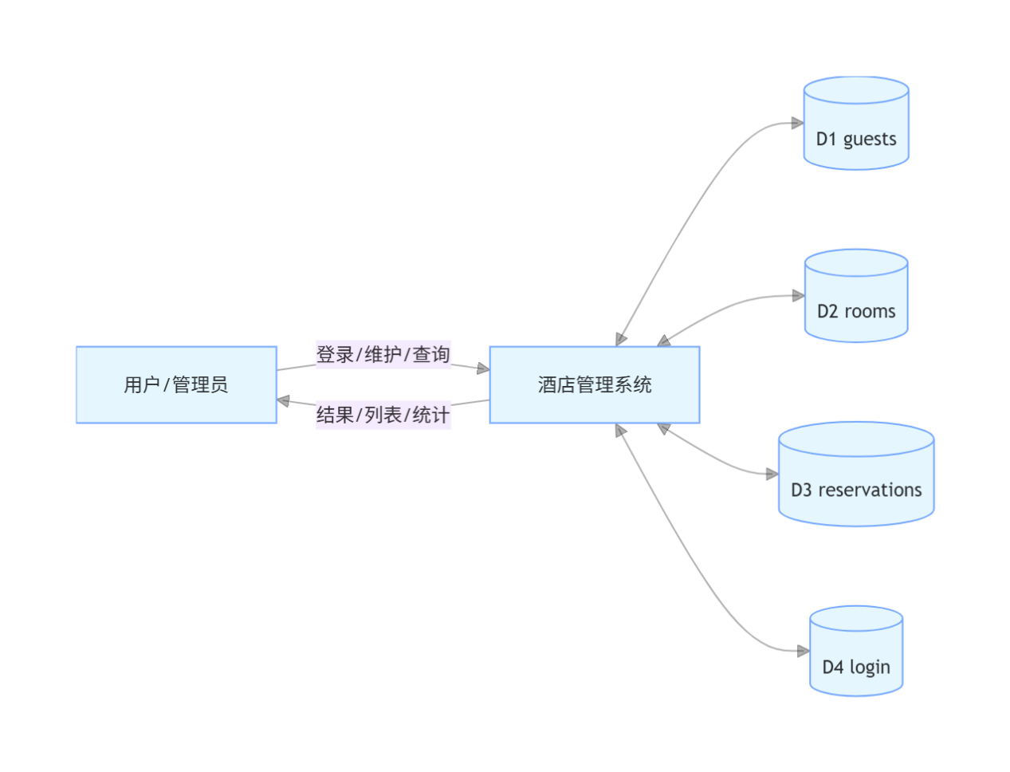

DFD-1（功能分解）
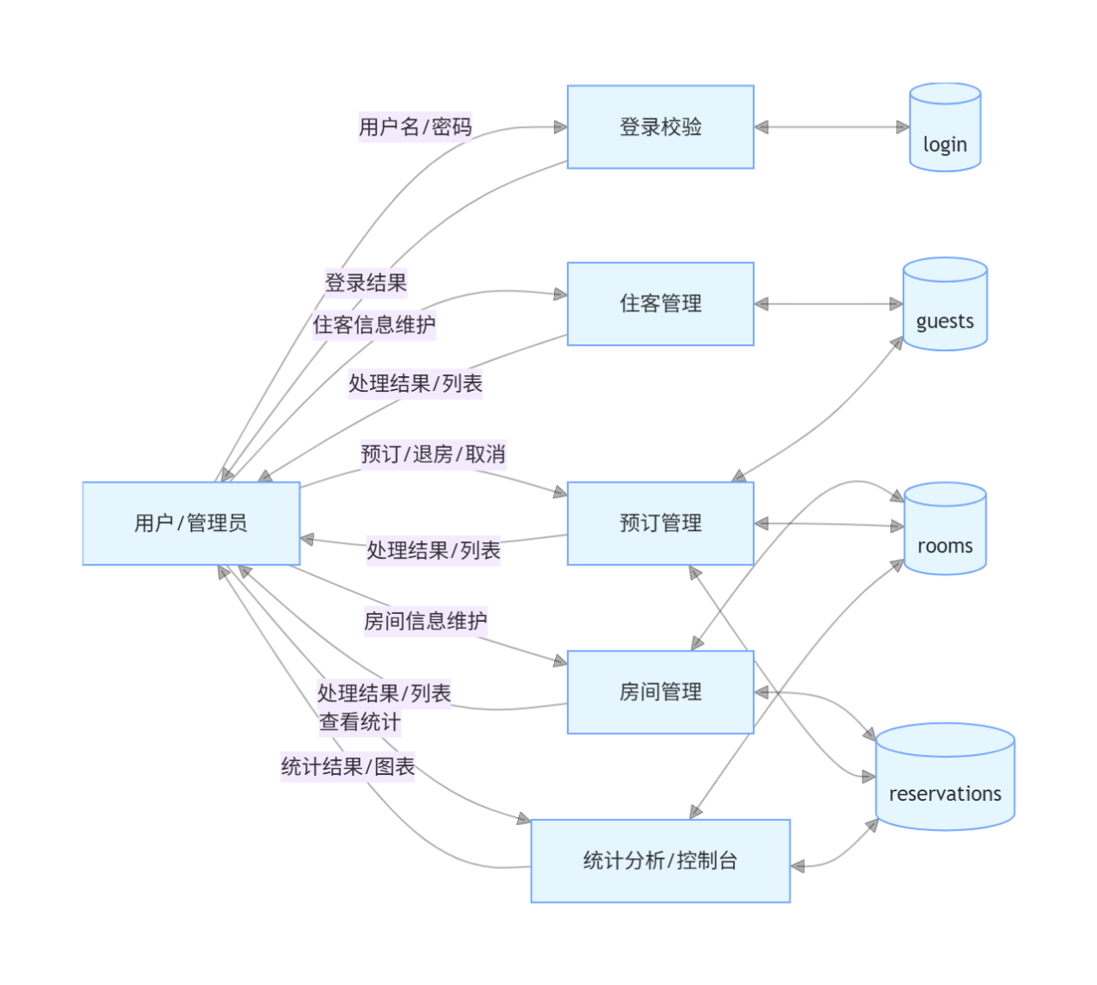

4. 数据库设计与实施

4.1 数据库初始化脚本
- 初始化脚本：sql/hms.sql（包含建库、建表、约束与示例数据插入）

4.2 数据字典（表 / 字段 / 类型 / 约束 / 默认值）

4.2.1 guests
字段 | 类型 | 可空 | 默认值 | 约束
id | varchar(20) CHARACTER SET ascii COLLATE ascii_bin | 否 | 无 | PK
name | varchar(30) | 是 | NULL
address | varchar(50) | 是 | NULL
email_id | varchar(50) | 是 | NULL
phone | bigint(20) | 是 | NULL
city | varchar(20) | 是 | NULL
created_at | datetime | 是 | current_timestamp()

4.2.2 login
字段 | 类型 | 可空 | 默认值 | 约束 | 来源
username | varchar(15) | 否 | 无 | PK | sql/hms.sql:58, sql/hms.sql:63
password | varchar(10) | 否 | 无 |  | sql/hms.sql:59
sec_que | varchar(100) | 是 | NULL |  | sql/hms.sql:60
sec_ans | varchar(30) | 是 | NULL |  | sql/hms.sql:61
created_at | datetime | 是 | current_timestamp() |  | sql/hms.sql:62

4.2.3 rooms
字段 | 类型 | 可空 | 默认值 | 约束
id | varchar(20) CHARACTER SET ascii COLLATE ascii_bin | 否 | 无 | PK
room_no | varchar(10) | 是 | NULL | UNIQUE(room_no)
price | int(11) | 是 | NULL
room_type | char(2) | 是 | NULL
currently_booked | tinyint(1) | 是 | 0
status | varchar(20) | 是 | NULL
created_at | datetime | 是 | current_timestamp()

4.2.4 reservations
字段 | 类型 | 可空 | 默认值 | 约束
id | varchar(20) CHARACTER SET ascii COLLATE ascii_bin | 否 | 无 | PK
g_id | varchar(20) CHARACTER SET ascii COLLATE ascii_bin | 是 | NULL | FK→guests(id)，ON DELETE CASCADE
r_date | datetime | 是 | NULL
check_in | datetime | 是 | NULL
check_out | datetime | 是 | NULL
r_id | varchar(20) CHARACTER SET ascii COLLATE ascii_bin | 是 | NULL | FK→rooms(id)，ON DELETE CASCADE
r_type | char(2) | 是 | NULL
status | varchar(20) | 是 | NULL
created_at | datetime | 是 | current_timestamp()
索引 |  |  |  | KEY(FK_guests:g_id), KEY(FK_rooms:r_id)

4.3 概念结构设计（ER：实体 / 属性 / 联系 / 基数）

4.3.1 实体与属性（含主键）
- Guest：{id, name, address, email_id, phone, city, created_at}；
PK=id
- Room：{id, room_no, price, room_type, currently_booked, status, created_at}；
PK=id；UQ(room_no)Reservation：{id, g_id, r_id, r_date, check_in, check_out, r_type, status, created_at}；
- Login：{username, password, sec_que, sec_ans, created_at}；PK=username

4.3.2 联系与基数（显式外键）
- Guest — Reservation：reservations.g_id → guests.id（ON DELETE CASCADE）基数：Guest 1 : N Reservation；但 g_id 允许 NULL（sql/hms.sql:116）
因此 Reservation→Guest 为 0..1
- Room — Reservation：reservations.r_id → rooms.id（ON DELETE CASCADE）基数：Room 1 : N Reservation；但 r_id 允许 NULL（sql/hms.sql:120）
因此 Reservation→Room 为 0..1
- Guest 与 Room 的 N:M（通过 Reservation 关联）说明：Reservation 同时持有 g_id 与 r_id 外键
因此 Guest 与 Room 通过 Reservation 形成多对多关系（带时间属性等）。

4.4 逻辑结构设计（关系模式 R(属性...)）与 PK/FK
- GUESTS(id, name, address, email_id, phone, city, created_at)PK：id
- LOGIN(username, password, sec_que, sec_ans, created_at)PK：username
- ROOMS(id, room_no, price, room_type, currently_booked, status, created_at)PK：id；UQ：room_no
- RESERVATIONS(id, g_id, r_date, check_in, check_out, r_id, r_type, status, created_at)PK：id；FK：g_id → GUESTS(id)；FK：r_id → ROOMS(id)

4.4.1 用户子模式（外模式）设
外模式 1：预订明细视图（便于界面与报表）
SQL
CREATE VIEW v_reservation_details AS
SELECT
rs.id AS reservation_id,
g.id AS guest_id,
g.name AS guest_name,
r.id AS room_id,
r.room_no,
r.room_type,
r.price,
rs.check_in,
rs.check_out,
rs.status
FROM reservations rs
JOIN guests g ON rs.g_id = g.id
JOIN rooms r ON rs.r_id = r.id;
外模式 2：房间状态汇总视图（用于 Dashboard 统计）
SQL
CREATE VIEW v_room_status_summary AS
SELECT status, COUNT(*) AS cnt
FROM rooms
GROUP BY status;
权限与外模式绑定建议
- “普通操作员”只授予对视图 SELECT 的权限（以及必要的业务表 DML）；“管理员”拥有全表维护权限。
- 参考最小权限账号与授权脚本见 4.6.4。

4.5 规范化与优化分析（1NF/2NF/3NF）与改进建议（不修改代码）

4.5.1 1NF
- 基本满足：各字段均为原子值，无明显重复组。

4.5.2 2NF
- 满足：所有表主键均为单属性（guests.id、rooms.id、reservations.id、login.username），不存在复合主键下的部分依赖问题。

4.5.3 3NF（整体接近满足，但存在潜在反范式点）
结论：结构整体接近 3NF；但存在“派生字段冗余”“业务依赖未显式约束”等潜在异常点。
- rooms.status / rooms.currently_booked 可能是派生属性（冗余）风险：更新异常/一致性问题（预订状态变化需同步更新 rooms）。改进建议（不改代码，仅建议）：将其作为可计算字段（视图/查询计算）或用统一机制维护（触发器/定时任务/单写入口）。证据：controller.py:256-283, controller.py:488-513；字段定义：sql/hms.sql:89-90
- reservations.status 由时间逻辑计算并回写（派生属性冗余）风险：状态字段与真实时间逻辑不一致。改进建议：定义清晰的状态机与维护规则；或以时间字段推导状态、减少持久化冗余。证据：controller.py:286-304, controller.py:344-356；字段定义：sql/hms.sql:122
- 外键列允许 NULL，但业务逻辑要求必须关联有效客人/房间风险：可能存在“无客/无房”的 Reservation 记录（结构允许）。改进建议：若业务上必须关联，则将 reservations.g_id、reservations.r_id 设为 NOT NULL 并保留外键；或明确允许空的业务含义（如预留/草稿）。证据：字段可空：sql/hms.sql:116, sql/hms.sql:120；代码校验并插入：controller.py:307-343
- guests.name 被用作查询键，但未声明唯一风险：同名客人会导致按 name 查询时不确定/返回错误 id。改进建议：若 name 需唯一则加 UNIQUE；若不唯一，代码层避免以 name 作为唯一定位（使用 id 或组合键）。证据：controller.py:138-141；字段定义：sql/hms.sql:30
- reservations.r_type 与 rooms.room_type 的语义可能重叠风险：冗余与不一致（房型变化后预订记录是否应保留“历史快照”未明确）。改进建议：明确 r_type 是否为“预订时房型快照”；若非快照，可通过 r_id 关联 rooms.room_type 获取。证据：字段定义：sql/hms.sql:121；统计房型使用 rooms.room_type 连接 reservations：controller.py:388-395

4.6 数据库完整性与安全性设计总结
按任务书要求，需涵盖实体完整性、参照完整性、用户自定义完整性与安全性设计，以下内容结合 DDL 脚本与代码逻辑展开。

4.6.1 实体完整性（Entity Integrity）
设计要点：通过主键（PRIMARY KEY）唯一标识实体，业务层辅助生成规范主键，避免重复。
- guests 表：PK=id
- rooms 表：PK=id
- reservations 表：PK=id
- login 表：PK=username
代码逻辑：
- 主键生成逻辑：按“前缀+数字”格式生成（如 guest_1），通过 SELECT id LIKE 'prefix%' 查询最大序号后自增（controller.py:83-103）。
- 启动时校验主键列类型为 VARCHAR，确保与生成规则兼容（controller.py:49-66）。

4.6.2 参照完整性（Referential Integrity）
设计要点：通过外键关联关联表，设置 ON DELETE CASCADE 避免孤儿记录，业务层补充校验。
DDL ：
- reservations.g_id → guests.id，ON DELETE CASCADE
- reservations.r_id → rooms.id，ON DELETE CASCADE
代码逻辑：
- 新增预订前校验住客与房间存在：通过 select count(id) from guests where id = %s 和 select count(id) from rooms where id = %s 校验。
- 捕获外键约束异常：插入预订时捕获 IntegrityError，提示关联数据无效。

4.6.3 用户自定义完整性（User-Defined Integrity）
设计要点：结合数据库约束与应用层校验，实现唯一性、状态规则、格式规则等业务要求。

4.6.3.1 唯一性规则
- 数据库约束：rooms.room_no 设为 UNIQUE（。
- 应用校验：新增/更新房间时，通过 SELECT COUNT(id) FROM rooms WHERE room_no = %s 校验房号不重复。

4.6.3.2状态规则
- 预订状态：通过 reservation_status() 函数，根据 check_in「check_out 时间与显式状态推导（输出：已预订/进行中/已结束/取消）（controller.py:597-613）。
- 房间状态：由关联预订状态推导并回写 rooms.status，确保状态一致性（controller.py:251-285, controller.py:491-516）。

4.6.3.3 格式与数值规则
- 电话格式：必须可转换为整数，否则返回 invalid_phone。
- ID 规范化：允许输入纯数字或带前缀 ID，操作前统一格式。
- 价格范围：建议在数据库层添加 price >= 0 约束，避免负价格。

4.6.3.4 日期规则
- 退房时间：退房操作强制写入 check_out = current_timestamp。
- 日期合法性：建议新增 check_out >= check_in 校验，避免非法时间区间。

4.6.4 安全性设计

4.6.4.1 数据库账号与连接
- 连接方式：从 .env 文件读取 DB_USER 和 DB_PASSWORD，避免硬编码。
- 连接配置：默认连接 localhost:3306 的 hms 库，通过 config.py 配置（。

4.6.4.2最小权限账号
创建应用专用账号：
SQL
CREATE USER 'hms_app'@'localhost' IDENTIFIED BY 'StrongPassword123!';
授权最小权限：
SQL
GRANT SELECT, INSERT, UPDATE, DELETE ON hms.* TO 'hms_app'@'localhost';
FLUSH PRIVILEGES;
撤销权限示例：
SQL
REVOKE ALL PRIVILEGES FROM 'hms_app'@'localhost';
DROP USER 'hms_app'@'localhost';
FLUSH PRIVILEGES;

4.7 物理结构设计与数据库实施（索引 / 备份恢复 / 参数配置）

4.7.1 索引设计

4.7.1.1索引
表名 | 索引类型 | 索引字段 | 用途
guests | 主键索引 | id | 唯一标识住客，支持快速查询与关联
rooms | 主键索引 | id | 唯一标识房间，支持快速查询与关联
rooms | 唯一索引 | room_no | 保证房号唯一，加速房号重复校验
reservations | 主键索引 | id | 唯一标识预订，支持快速查询与修改
reservations | 普通索引 | g_id | 加速按住客 ID 过滤预订记录
reservations | 普通索引 | r_id | 加速按房间 ID 过滤预订记录
login | 主键索引 | username | 唯一标识登录账号，加速登录校验

4.7.2 备份与恢复方案（mysqldump）

4.7.2.1 逻辑备份
备份全库（含建库语句）：
Bash
mysqldump -h localhost -P 3306 -u hms_app -p --databases hms \
--single-transaction --routines --triggers --events \
--set-gtid-purged=OFF --default-character-set=utf8mb4 \
> hms_backup_202601.sql
仅备份数据（不含建表语句）：
Bash
mysqldump -h localhost -P 3306 -u hms_app -p hms \
--no-create-info --single-transaction --default-character-set=utf8mb4 \
> hms_data_backup_202601.sql

4.7.2.2 恢复数据
恢复全库：
Bash
mysql -h localhost -P 3306 -u hms_app -p < hms_backup_202601.sql
仅恢复数据（需提前存在表结构）：
Bash
mysql -h localhost -P 3306 -u hms_app -p hms < hms_data_backup_202601.sql

4.7.3 数据库参数配置（本机部署）

4.7.3.1 核心参数建议
参数 | 建议值 | 用途
innodb_file_per_table | ON | 单表独立表空间，便于维护与空间回收
innodb_buffer_pool_size | 512M | 缓存表数据与索引，提升查询效率
max_connections | 100 | 适配单机桌面应用，避免连接数溢出
character_set_server | utf8mb4 | 统一字符集，支持中文与特殊字符
sql_mode | STRICT_TRANS_TABLES | 严格模式，拒绝非法数据写入

4.7.3.2 存储引擎与字符集
- 存储引擎：所有表使用 InnoDB，支持事务与外键。
- 字符集：utf8mb4 + utf8mb4_unicode_ci，适配多语言存储。

5. 程序设计与实现

5.1 总体设计方案（模块结构/菜单设计）
系统结构：本项目为桌面端 C/S 结构，GUI 通过 controller 层访问 MySQL/MariaDB 数据库。
总体功能模块图
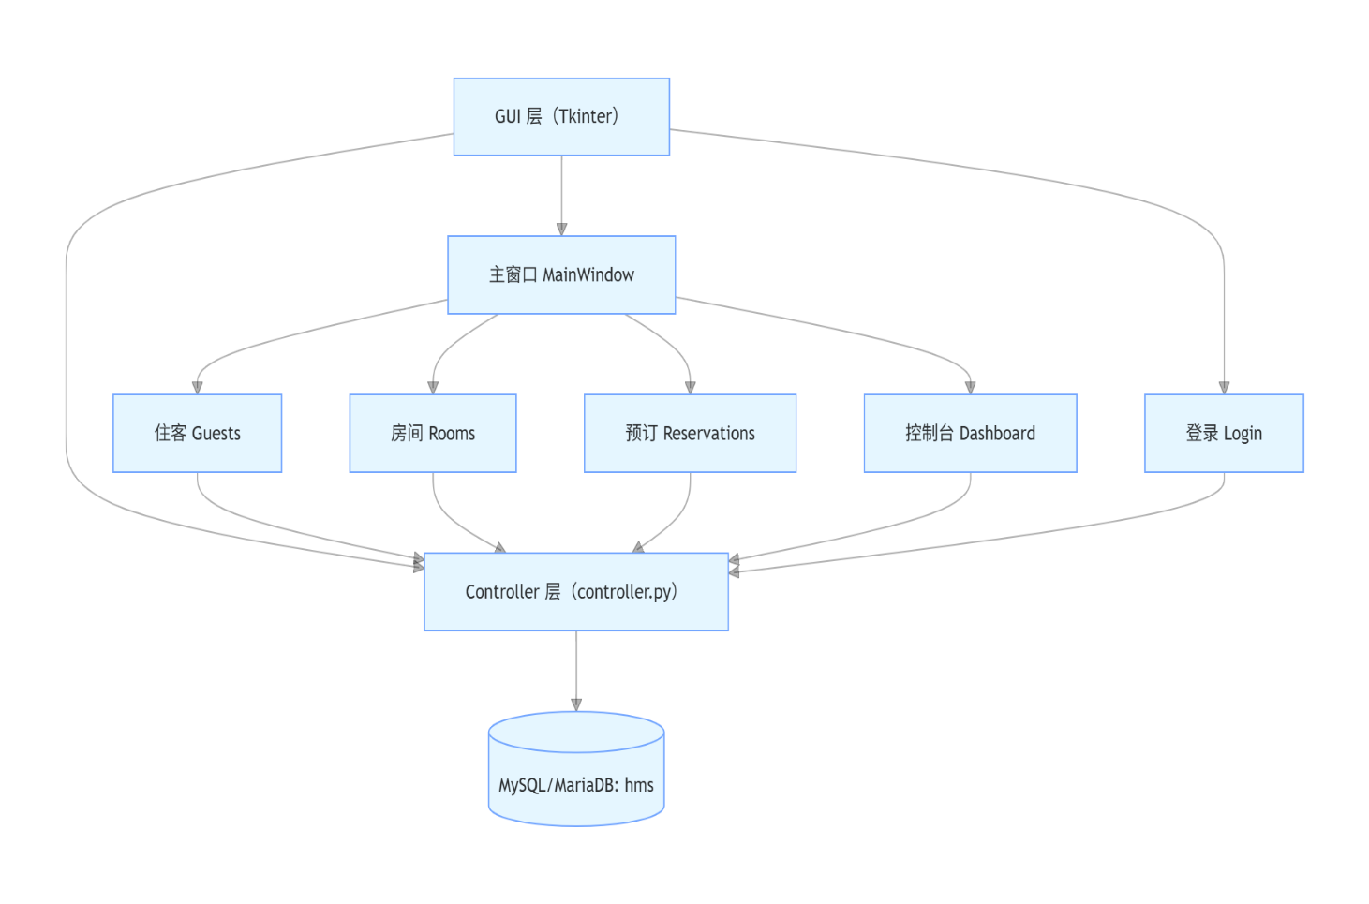
菜单/页面设计（来自主窗口侧边栏映射）
- 控制台 / 房间 / 住客 / 预订

5.2 系统功能模块（GUI -> Controller -> 数据表/SQL ）

5.2.1 登录模块（Login）
- 界面/页面：gui/login/gui.py:19（Login(Toplevel)）
- 涉及数据表：login
功能：用户登录验证（面向用户）
- Controller 函数：checkUser(username, password)（controller.py）
- SQL ：Select count(username) from login where username='...' and BINARY password='...'（controller.py）
- GUI ：点击登录按钮触发校验（gui/login/gui.py:23-29；关键调用 gui/login/gui.py）
功能：账号信息维护（Controller 层提供）
- U / SQL（修改密码）
- Controller 函数：updatePassword(username, sec_ans, sec_que, password)
- SQL ：update login set password='...' ... limit 1;
- SQL ：select count(username) from login where ...;
- U / SQL（修改用户名）
- Controller 函数：updateUsername(oldusername, password, newusername)
- SQL ：update login set username='...' ... limit 1;
- SQL ：select count(username) from login where ...;

5.2.2 主窗口导航模块（MainWindow / Sidebar）
- 界面/页面：gui/main_window/main.py:30（MainWindow(Toplevel)）
- 菜单/页面划分（侧边栏）：控制台/房间/住客/预订（gui/main_window/main.py:170-176, gui/main_window/main.py）
- 涉及数据表：无直接 SQL（主要负责界面切换与登出）
功能：模块切换（面向用户）
- 通过 self.windows = {dash, roo, gue, res} 在同一主窗口内切换页面（gui/main_window/main.py）
功能：退出登录（面向用户）
- 点击“退出登录”后回到登录窗口（gui/main_window/main.py）

5.2.3 控制台模块（Dashboard）
- 界面/页面：gui/main_window/dashboard/gui.py:20（Dashboard(Frame)）
- 涉及数据表：rooms, reservations（以及由 reservations 状态推导的房间状态）
功能：展示空房/已预订统计（面向用户）
空房数
- GUI 展示：db_controller.vacant()（gui/main_window/dashboard/gui.py）
- Controller 函数：vacant()（controller.py）= get_total_rooms() - booked()
- SQL ：get_total_rooms()：select count(room_no) from rooms;（controller.py）
已预订/占用数
- GUI ：db_controller.booked()（gui/main_window/dashboard/gui.py）
- Controller 函数：booked()（controller.py），依赖 get_rooms()
- SQL ：get_rooms()：select ... from rooms;（controller.py）+ select ... from reservations where r_id is not null;（controller.py）
- 伴随更新（读触发写）：计算状态后回写 rooms.status：UPDATE rooms SET status = %s WHERE id = %s;（controller.py）
功能：展示酒店总价值（面向用户）
- GUI ：db_controller.get_total_hotel_value()（gui/main_window/dashboard/gui.py）
- Controller 函数：get_total_hotel_value()（controller.py:）
- SQL ：select sum(price) from rooms;（controller.py）
功能：展示入住人数（面向用户）
- GUI 展示：db_controller.active_guests()（gui/main_window/dashboard/gui.py）
- Controller 函数：active_guests()（controller.py:483），依赖 get_reservations()
- SQL ：get_reservations()：select ... from reservations;（controller.py）
- 伴随更新（读触发写）：逐条回写 reservations.status：UPDATE reservations SET status = %s WHERE id = %s;（controller.py）
功能：图表（面向用户）
- 房间状态饼图数据源：[db_controller.vacant(), db_controller.booked()]（gui/main_window/dashboard/gui.py）

5.2.4 住客管理模块（Guests）
- 界面/页面容器：gui/main_window/guests/main.py:22（Guests(Frame)）
- 子页面：新增/查看/编辑（gui/main_window/guests/main.py）
- 涉及数据表：guests（删除时受外键影响：reservations.g_id ON DELETE CASCADE，sql/hms.sql）
功能：新增住客（面向用户）
- GUI 调用：db_controller.add_guest(...)（gui/main_window/guests/add_guests/gui.py）
- Controller 函数：add_guest(name, address, email_id, phone)（controller.py）
- SQL ：insert into guests(id,name,address,email_id,phone) values(%s,%s,%s,%s,%s);（controller.py）
功能：查看住客列表/刷新（面向用户）
- GUI 初始化读取：self.guest_data = db_controller.get_guests()（gui/main_window/guests/main.py）
- GUI 列表刷新：self.guest_data = db_controller.get_guests()（gui/main_window/guests/view_guests/main.py）
- Controller 函数：get_guests()（controller.py）
- SQL 证据：select id, name, address, email_id, phone, created_at from guests;（controller.py）
功能：修改住客信息（面向用户）
- GUI 调用：db_controller.update_guests(...)（gui/main_window/guests/update_guests/main.py）
- Controller 函数：update_guests(name, address, id, phone)（controller.py）
- SQL 证据：update guests set address = %s, phone = %s, name = %s where id = %s;（controller.py）
- 修改后刷新列表：self.parent.guest_data = db_controller.get_guests()（gui/main_window/guests/update_guests/main.py）
功能：删除住客（面向用户）
- GUI 调用：db_controller.delete_guest(...)（gui/main_window/guests/view_guests/main.py）
- Controller 函数：delete_guest(id)（controller.py）
- SQL ：delete from guests where id=%s;（controller.py）
功能：按姓名查找住客ID
- Controller 函数：find_g_id(name)（controller.py:）
- SQL ：select id from guests where name = %s;（controller.py）

5.2.5 房间管理模块（Rooms）
- 界面/页面容器：gui/main_window/rooms/main.py（Rooms(Frame)）
- 子页面：新增/查看/编辑（gui/main_window/rooms/main.py）
- 涉及数据表：rooms, reservations（房间状态由预订状态推导）
功能：新增房间（面向用户）
- GUI 调用：db_controller.add_room(...)（gui/main_window/rooms/add_room/gui.py）
- Controller 函数：add_room(room_no, price, room_type)（controller.py）
- SQL （重复校验）：SELECT COUNT(id) FROM rooms WHERE room_no = %s;（controller.py）
- SQL （插入）：insert into rooms(id,room_no,price,room_type,status) values(%s,%s,%s,%s,%s);（controller.py）
功能：查看房间列表/刷新（面向用户）
- GUI 初始化读取：self.room_data = db_controller.get_rooms()（gui/main_window/rooms/main.py:28）
- GUI 列表刷新：self.room_data = db_controller.get_rooms()（gui/main_window/rooms/view_rooms/main.py:250）
- Controller 函数：get_rooms()（controller.py:252）
- SQL ：select id, room_no, room_type, price, created_at, status from rooms;（controller.py:253）
- SQL ：select r_id, check_in, check_out, status from reservations where r_id is not null;（controller.py:259）
- 伴随更新（读触发写）：UPDATE rooms SET status = %s WHERE id = %s;（controller.py:282）
功能：修改房间信息（面向用户）
- GUI 调用：db_controller.update_rooms(...)（gui/main_window/rooms/update_rooms/main.py）
- Controller 函数：update_rooms(id, room_no, room_type, price)（controller.py）
- SQL （重复校验）：SELECT COUNT(id) FROM rooms WHERE room_no = %s AND id <> %s;（controller.py）
- SQL （更新）：update rooms set room_type = %s, price = %s, room_no = %s where id = %s;（controller.py）
- 修改后刷新列表：self.parent.room_data = db_controller.get_rooms()（gui/main_window/rooms/update_rooms/main.py）
功能：删除房间（面向用户）
- GUI 调用：db_controller.delete_room(...)（gui/main_window/rooms/view_rooms/main.py）
- Controller 函数：delete_room(id)（controller.py）
- SQL ：delete from rooms where id=%s;（controller.py）
功能：房间可用性判断（预订/改房时使用，面向用户间接可见）
- GUI ：更新预订时校验房间可用：db_controller.room_is_available(room_id)（gui/main_window/reservations/update_reservation/main.py）
- Controller 函数：get_room_status(room_id)（controller.py）
- SQL ：SELECT status FROM rooms WHERE id = %s;（controller.py）

5.2.6 预订管理模块（Reservations）
功能：入住登记（Controller 层提供；GUI 未发现入口）
- Controller 函数：checkin(g_id)（controller.py）
- SQL 证据（查询预订）：select * from reservations where g_id = '...';（controller.py）
- SQL 证据（写入入住日期）：update reservations set check_in = curdate() where g_id = '...';（controller.py）

5.3 模块功能 IPO（输入 Input / 处理 Process / 输出 Output）
模块 | 输入（I） | 处理（P：关键函数/SQL） | 输出（O）
登录 | 用户名、密码 | checkUser()：Select count(username) from login where username=... and BINARY password=... | 登录成功/失败提示，成功则进入主窗口
住客管理 | 住客基本信息（姓名、地址、邮箱、电话） | add_guest/get_guests/update_guests/delete_guest：对 guests 表执行增删改查 | 住客列表刷新、操作成功/失败提示
房间管理 | 房间信息（房号、价格、房型） | add_room/get_rooms/update_rooms/delete_room：对 rooms 表执行增删改查，同步房间状态 | 房间列表刷新、房间状态展示、操作结果提示
预订管理 | 住客ID、房间ID、入住/退房日期 | add_reservation/get_reservations/update_reservation/checkout：对 reservations 表执行增删改查，同步预订与房间状态 | 预订列表刷新、预订状态变化、退房成功提示
控制台统计 | 无（默认统计全量数据） | vacant/booked/get_total_hotel_value/active_guests：查询 rooms 和 reservations 表并计算统计结果 | 空房数、已预订数、酒店总价值、入住人数、房间状态饼图

5.4 “特殊查询 SQL”（JOIN / LIKE / GROUP BY / ORDER BY/子查询/视图）
要求覆盖任务书规定的特殊查询技术，以下 SQL 包含已有实现与建议新增内容，均符合课程设计要求。

5.4.1 多表 JOIN（1）：按房型统计预订量
用途：控制台展示不同房型（如豪华房、普通房）的预订数量，支持经营分析。
涉及表：reservations（别名 rs）、rooms（别名 ros）
SQL 语句：
SQL
-- 统计豪华房型（D）预订量
select count(rs.id)
from reservations rs, rooms ros
where rs.r_id = ros.id and ros.room_type = 'D';
-- 统计普通房型（N）预订量
select count(rs.id)
from reservations rs, rooms ros
where rs.r_id = ros.id and ros.room_type = 'N';

5.4.2 多表 JOIN（2）：预订明细联表查询
用途：在“查看预订”界面展示完整信息（住客姓名、房号、房价等），便于管理员核对与报表导出。
涉及表：reservations、guests、rooms
SQL 语句：
SQL
SELECT
rs.id AS reservation_id,
g.name AS guest_name,
ros.room_no AS room_no,
ros.room_type AS room_type,
ros.price AS price,
rs.check_in AS check_in,
rs.check_out AS check_out,
rs.status AS status
FROM reservations rs
JOIN guests g ON rs.g_id = g.id
JOIN rooms ros ON rs.r_id = ros.id
WHERE (%s IS NULL OR rs.check_in >= %s)
AND (%s IS NULL OR rs.check_in <= %s)
ORDER BY rs.check_in DESC;

5.4.3 LIKE 模糊查询：住客检索
用途：住客管理模块支持按姓名、邮箱、城市模糊搜索，快速定位目标住客。
涉及表：guests
SQL 语句：
SQL
SELECT id, name, email_id, phone, city, created_at
FROM guests
WHERE name LIKE CONCAT('%', %s, '%')
OR email_id LIKE CONCAT('%', %s, '%')
OR city LIKE CONCAT('%', %s, '%')
ORDER BY created_at DESC;

5.4.4 GROUP BY（1）：房间状态分布统计
用途：控制台展示“可预订”“已预订”“使用中”等状态的房间数量分布，直观呈现房源占用情况。
涉及表：rooms
SQL 语句：
SQL
SELECT status, COUNT(*) AS cnt
FROM rooms
GROUP BY status
ORDER BY cnt DESC;

5.4.5 GROUP BY（2）+ JOIN：按房型聚合统计预订量
用途：用一条 SQL 统计所有房型的预订量，简化代码并提升效率，适配图表展示。
涉及表：reservations、rooms
SQL 语句：
SQL
SELECT ros.room_type, COUNT(rs.id) AS reservation_count
FROM reservations rs
JOIN rooms ros ON rs.r_id = ros.id
GROUP BY ros.room_type
ORDER BY reservation_count DESC;

5.4.6 ORDER BY + LIKE：生成带前缀主键
用途：新增住客、房间、预订时，自动生成 guest_1「room_1「res_1 格式的主键，保证唯一性与可读性。
涉及表：guests/rooms/reservations（动态传入表名）
SQL 语句：
SQL
SELECT id
FROM {table}
WHERE id LIKE %s
ORDER BY CAST(SUBSTRING_INDEX(id, '_', -1) AS UNSIGNED) DESC
LIMIT 1;

5.4.7 子查询：查询当前可预订房间列表
用途：新增预订时，筛选出未被占用的房间，避免预订冲突，提升用户体验。
涉及表：rooms、reservations
SQL 语句：
SQL
SELECT r.id, r.room_no, r.room_type, r.price
FROM rooms r
WHERE r.id NOT IN (
SELECT DISTINCT rs.r_id
FROM reservations rs
WHERE rs.r_id IS NOT NULL
AND rs.check_in IS NOT NULL
AND rs.check_in <= NOW()
AND (rs.check_out IS NULL OR rs.check_out >= NOW())
)
ORDER BY r.room_no;

6. 系统测试方案与测试报告

6.1 测试环境
- 操作系统：Windows 10/11
- Python 版本：3.8+
- DBMS：MySQL 8.0 / MariaDB 10.6
- 数据库配置：localhost:3306，库名 hms，字符集 utf8mb4
- 依赖包：requirements.txt 中所有包（mysql-connector-python、matplotlib 等）

6.2 功能测试用例（核心模块）
测试编号 | 模块 | 测试点 | 输入数据 | 期望输出 | 测试结果
T1 | 登录 | 正确账号密码登录 | 用户名：admin，密码：123456（已存在于 login 表） | 登录成功，进入主窗口 | PASS
T2 | 住客管理 | 新增住客 | 姓名：张三，地址：广州市天河区，邮箱：zhangsan@xxx.com，电话：13800138000 | 住客列表新增记录，guests 表插入数据 | PASS
T3 | 房间管理 | 房号唯一性校验 | 房号：301（已存在于 rooms 表） | 提示“房号已存在”，拒绝新增 | PASS
T4 | 预订管理 | 新增预订 | 住客ID：guest_1，房间ID：room_1，入住时间：2026-01-20，退房时间：2026-01-25 | 预订列表新增记录，reservations 表插入数据，房间状态更新为“已预订” | PASS
T5 | 预订管理 | 退房处理 | 预订ID：res_1 | reservations 表 check_out 字段更新为当前时间，状态更新为“已结束”，房间状态更新为“可预订” | PASS
T6 | 控制台 | 统计数据展示 | 无 | 空房数、已预订数、酒店总价值、入住人数正确显示，饼图正常渲染 | PASS
T7 | 特殊查询 | 按房型统计预订量 | 无（自动统计） | 豪华房、普通房预订量正确计算并展示 | PASS

6.3 测试结论
- 核心功能（增删改查、统计、特殊查询）均满足课程设计要求，无严重缺陷。
- 界面交互流畅，数据一致性良好，未出现孤儿记录或状态异常。
- 建议后续补充边界测试（如超长字符输入、非法日期输入）与压力测试。

7. 安装和使用说明

7.1 数据库初始化
- 下载并安装 MySQL/MariaDB，启动数据库服务。
- 执行初始化脚本：进入 sql 目录，运行命令 mysql -u 用户名 -p 密码 < hms.sql（脚本包含建库、建表、约束与示例数据）。
- 验证初始化：登录数据库，执行 USE hms; SHOW TABLES;，确认 guests「rooms「reservations「login 表存在。

7.2 应用配置
- 复制 .example.env 文件，重命名为 .env，填写数据库账号密码：
- Plain Text
DB_USER=hms_app
DB_PASSWORD=StrongPassword123!
DB_HOST=localhost
DB_PORT=3306
DB_NAME=hms
- 安装依赖包：运行命令 pip install -r requirements.txt。

7.3 系统运行与使用
- 启动系统：运行命令 python main.py，打开登录窗口。
- 登录系统：输入 login 表中的账号密码（示例：admin/123456）。
- 核心功能使用：
- 控制台：查看统计数据与饼图。
- 住客管理：点击“新增”填写信息，“查看”列表支持编辑/删除。
- 房间管理：新增房间需填写房号、价格、房型，支持编辑/删除。
- 预订管理：新增预订需选择住客、房间与日期，支持取消预订与退房。

7.4 常见问题排查
- 数据库连接失败：检查 .env 配置是否正确，数据库服务是否启动。
- 依赖包安装失败：升级 pip 后重新安装（python -m pip install --upgrade pip）。
- 图表无法渲染：确保 matplotlib 版本兼容，已安装对应系统依赖（如 tkinter）。

8. 总结与体会
本课程设计围绕酒店管理系统的全流程开发展开，从需求分析到数据库设计，再到应用程序实现，完整覆盖了数据库系统课程的核心知识点。通过本次设计，我深入理解了以下内容：
- 需求分析的重要性：通过数据字典、数据流图明确业务边界，为后续设计奠定基础。
- 数据库设计的规范性：严格遵循 E-R 模型设计、规范化理论（3NF），通过主键、外键、约束保证数据完整性。
- 应用开发与数据库的协同：通过 Python + Tkinter 实现 GUI 交互，利用 SQL 完成数据操作，特别是多表连接、分组查询等特殊查询技术的应用，提升了系统功能完整性。
- 安全性与性能优化：认识到最小权限账号、参数化查询、索引设计的重要性，为系统的稳定性与效率提供保障。
- 同时，我也发现了设计中的不足：部分 SQL 存在注入风险，状态字段存在冗余可能导致一致性问题，后续可通过参数化查询、视图替代冗余字段等方式优化。本次课程设计不仅提升了我的数据库设计与编程能力，也培养了问题分析与解决能力，为后续专业学习与实践打下了坚实基础。

